La Dame de Haute-Savoie Francis Cabrel 1980 Rythme : Schuffle
Tonalité originale BPM : 134
D… G D… A D… G A / A4 A / A4
A----0----------------2------------0-----------------0-----------0----------------2------------0------0-----0-----0--
E----2--2--2-0------3------------2--2--2-0-------0-----------2--2--2-0------3------------0------0-----0-----0--
C----2-----------2---2------------2------------2---1------------2-----------2---2------------1------2-----1-----2--
G----2---------------0------------2-----------------2------------2----------------0------------2------2-----2-----2--

Intro :

D D D D
Quand je s'rai fatigué de sourire à ces gens qui m'écrasent,
D D A A
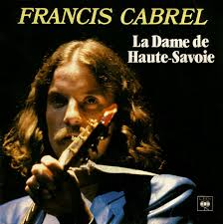
Quand je s'rai fatigué de leur dire toujours les mêmes phrases
D D7
Quand leurs mots voleront en éclats
G Bb
Quand il n'y aura plus que des murs en face de moi
D A D A
J'irai dormir chez la Dame de Haute-Savoie

D D D D
Quand je s'rai fatigué d'avancer dans les brumes d'un rêve
D D A A
Quand je s'rai fatigué d'un métier où tu marches ou tu crèves
D D7 G Bb
Lorsque demain ne m'apportera Que les cris inhumains d'une meute aux abois
D A D D7
J'irai dormir chez la Dame de Haute-Savoie

G A D / A G
Y'a des étoiles qui courent dans la neige autour de son chalet de bois
G A7 D D7 G A
Y'a des guirlandes qui pendent du toit Et la nuit descend sur les sapins blancs
D / A Bm Bm G A A
Juste quand elle frappe des doigts Juste quand elle frappe des doigts

D D D D
Quand j'aurai tout donné, tout écrit quand j’n'aurai plus ma place
D D A A
Au lieu de me jeter sur le premier Jésus-Christ qui passe
D D7 G Bb
Je prendrai ma guitare avec moi Et peut-être mon chien s'il est encore là
D A G
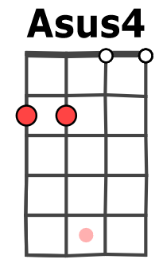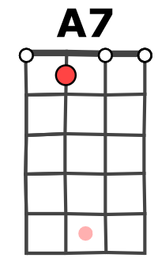
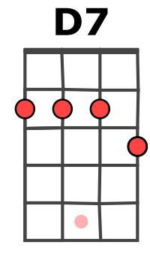
et j'irai dormir chez la Dame de Haute-Savoie
A D A
Chez la Dame de Haute-Savoie

Outro = Intro x2 D…
G / V1

